lab08.md 26.04.2021

Отчёт о выполнении лабораторной работы №8 Командная оболочка Midnight Commander



***Российский Университет Дружбы Народов***

***Факульткт Физико-Математических и Естественных Наук***

***Дисциплина:*** *Операционные системы*

***Работу выполняла:*** *Живцова Анна*

*1032201673*

*НКНбд-01-20*

***Москва. Дисплейный класс РУДН. 2021г.***

Цель работы

Освоение основных возможностей командной оболочки Midnight Commander.Приобретение навыков практической работы по просмотру каталогов и файлов; манипуляций с ними.

Задание

Задание по mc

1. Изучите информацию о mc, вызвав в командной строке man mc.
2. Запустите из командной строки mc, изучите его структуру и меню.
3. Выполните несколько операций в mc, используя управляющие клавиши (операции с панелями; выделение/отмена выделения файлов, копирование/перемещение файлов, получение информации о размере и правах доступа на файлы и/или каталоги и т.п.)
4. Выполните основные команды меню левой (или правой) панели. Оцените степень подробности вывода информации о файлах.
5. Используя возможности подменю Файл, выполните: – просмотр содержимого текстового файла; – редактирование содержимого текстового файла (без сохранения результатов редактирования); – создание каталога; – копирование в файлов в созданный каталог.
6. С помощью соответствующих средств подменю Команда осуществите: – поиск в файловой системе файла с заданными условиями (например файла с расширением .c или .cpp, содержащего строку main); – выбор и повторение одной из предыдущих команд; – переход в домашний каталог; – анализ файла меню и файла расширений.
7. Вызовите подменю Настройки . Освойте операции, определяющие структуру экрана mc (Full screen, Double Width, Show Hidden Files и т.д.).

Задание по встроенному редактору mc

1. Создайте текстовой файл text.txt.
2. Откройте этот файл с помощью встроенного в mc редактора.
3. Вставьте в открытый файл небольшой фрагмент текста скопированный из любого другого файла или Интернета.

1/23

lab08.md 26.04.2021

1. Проделайте с текстом следующие манипуляции, используя горячие клавиши: 4.1 Удалите строку текста. 4.2. Выделите фрагмент текста и скопируйте его на новую строку. 4.3. Выделите фрагмент текста и перенесите его на новую строку. 4.4. Сохраните файл. 4.5. Отмените последнее действие. 4.6. Перейдите в конец файла (нажав комбинацию клавиш) и напишите некоторый текст. 4.7.

Перейдите в начало файла (нажав комбинацию клавиш) и напишите некоторый текст. 4.8. Сохраните и закройте файл.

1. Откройте файл с исходным текстом на некотором языке программирования (например C или

Java)

1. Используя меню редактора, включите подсветку синтаксиса, если она не включена, или выключите, если она включена.

Выполнение работы

Задание по mc

1. Изучила информацию о mc, вызвав в командной строке man mc.
2. Запустила из командной строки mc, изучила его структуру и меню.

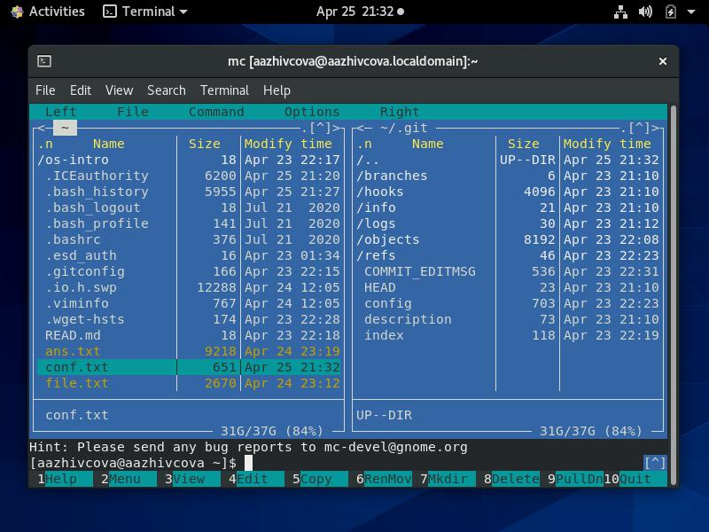

1. Выполнила несколько операций в mc, используя управляющие клавиши (операции с панелями; выделение/отмена выделения файлов, копирование/перемещение файлов, получение

2/23

lab08.md 26.04.2021

информации о размере и правах доступа на файлы и/или каталоги и т.п.) переместила файл

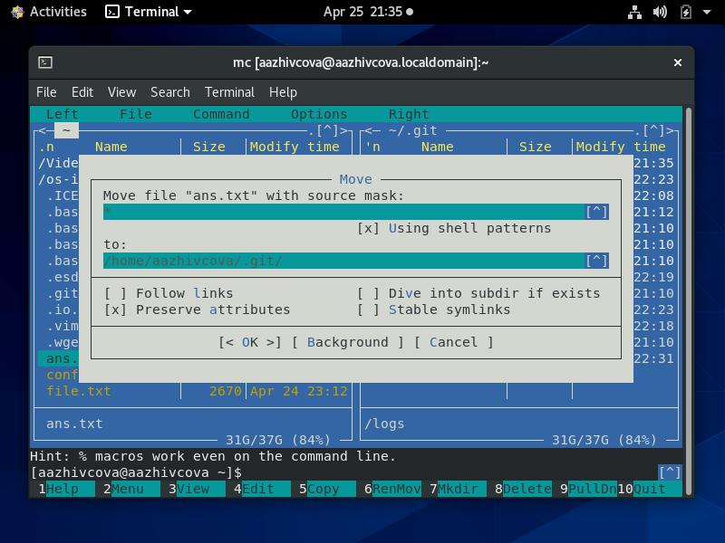

посмотрела вид дерева

3/23

lab08.md 26.04.2021

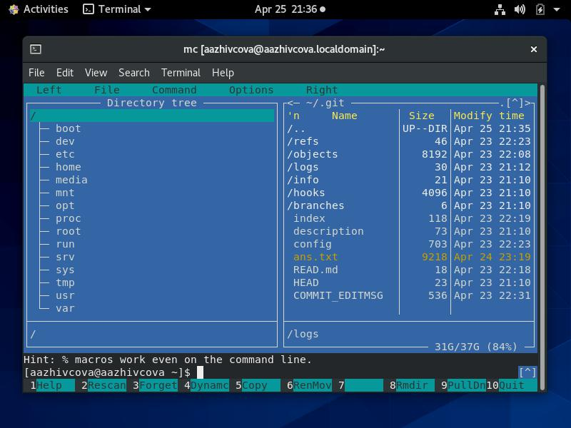

посмотрела права доступа

4/23

lab08.md 26.04.2021

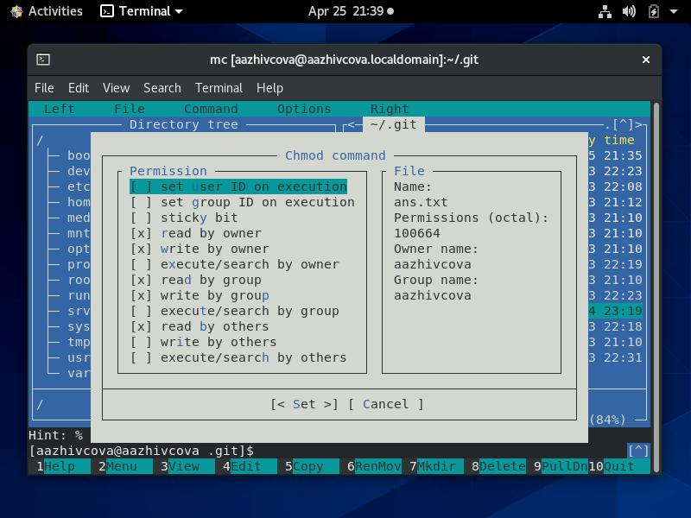

получила символическую ссылку

5/23

lab08.md 26.04.2021

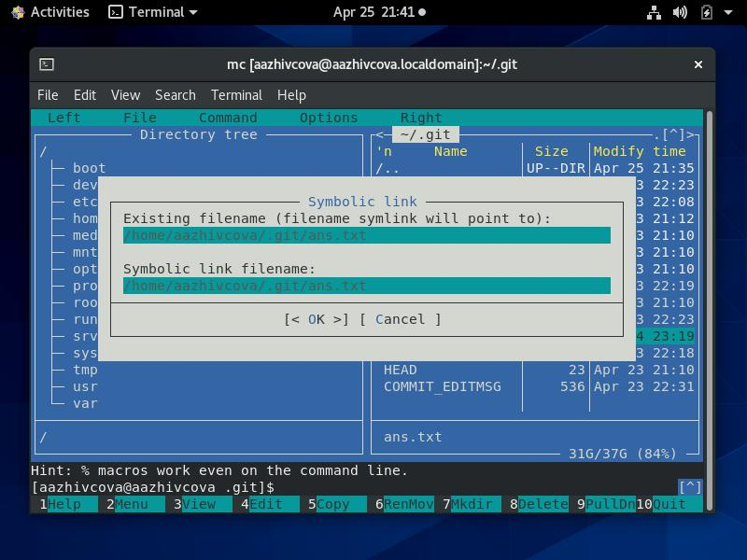

удалила файл

6/23

lab08.md 26.04.2021

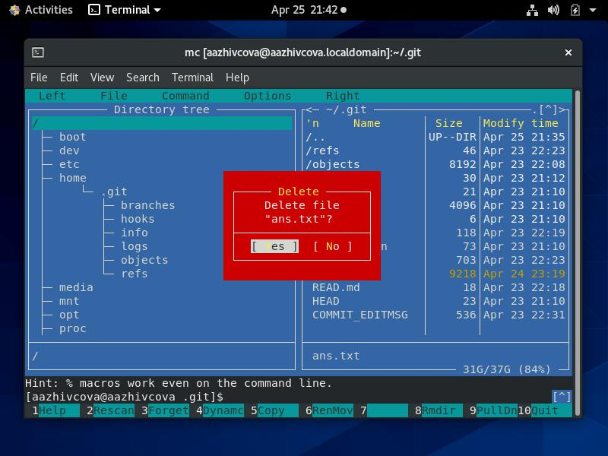

1. Выполнила основные команды меню левой (или правой) панели. Степень подробности вывода информации о файлах одинаковая.

7/23

|  |  |
| --- | --- |
| lab08.md | 26.04.2021 |

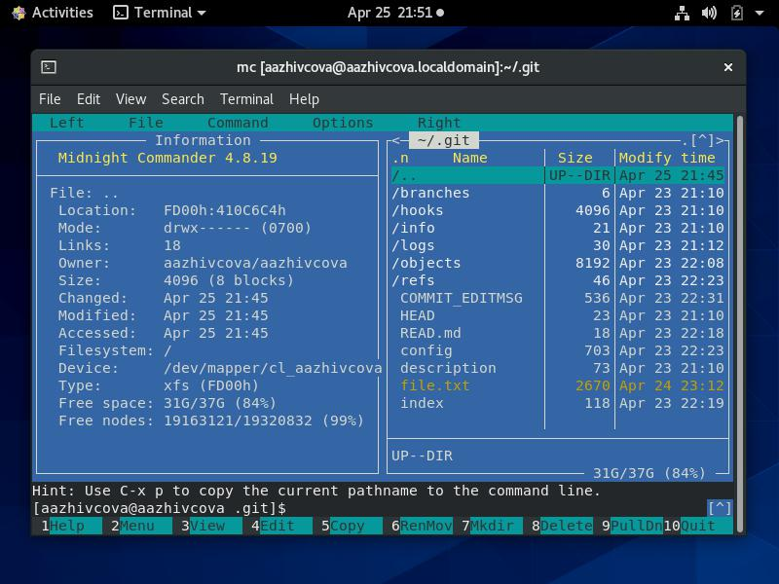

8/23

lab08.md 26.04.2021

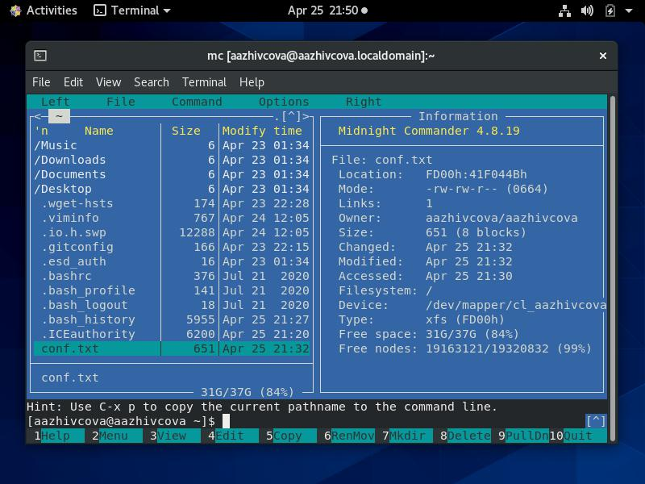

1. Используя возможности подменю Файл: просмотрела содержимого текстового файла;

9/23

|  |  |
| --- | --- |
| lab08.md | 26.04.2021 |

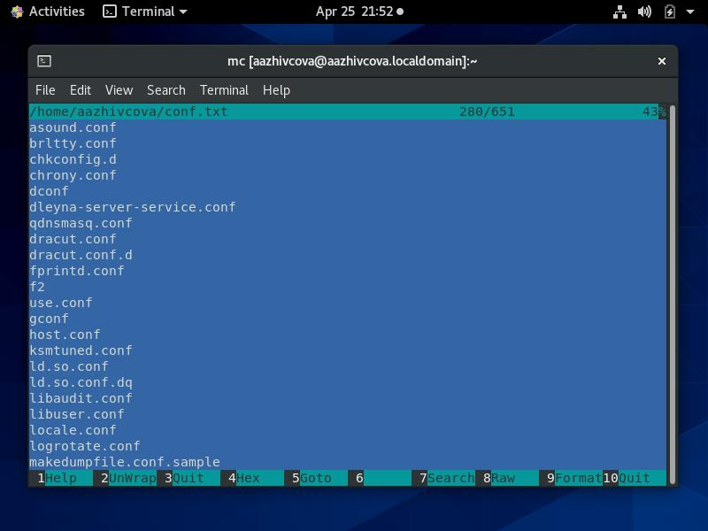

10/23

lab08.md 26.04.2021

отредактировала содержимого текстового файла (без сохранения результатов редактирования);

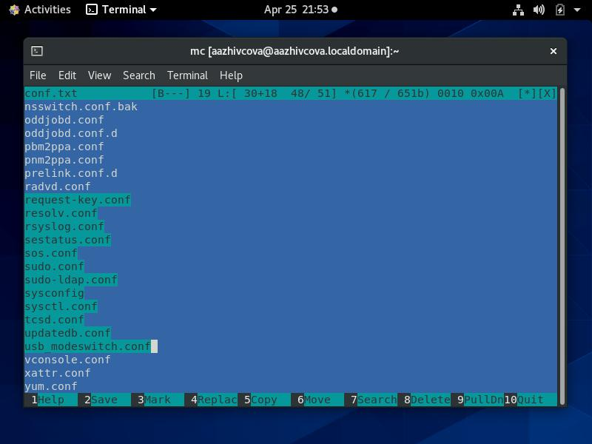

11/23

lab08.md 26.04.2021

создала каталог;

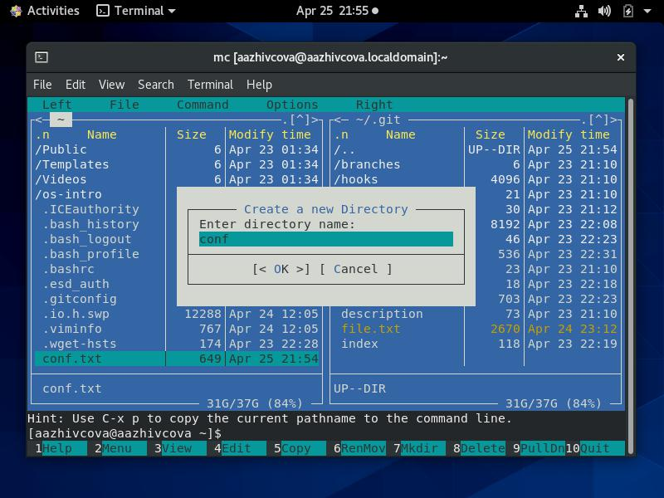

12/23

lab08.md 26.04.2021

скопировала файл в созданный каталог.

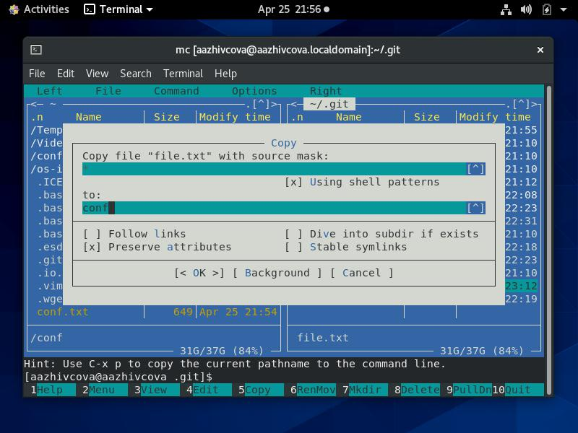

1. С помощью соответствующих средств подменю Команда: осуществила поиск в файловой системе файла с заданными условиями (напримефайла с расширением .c содержащего строку main);

13/23

|  |  |
| --- | --- |
| lab08.md | 26.04.2021 |

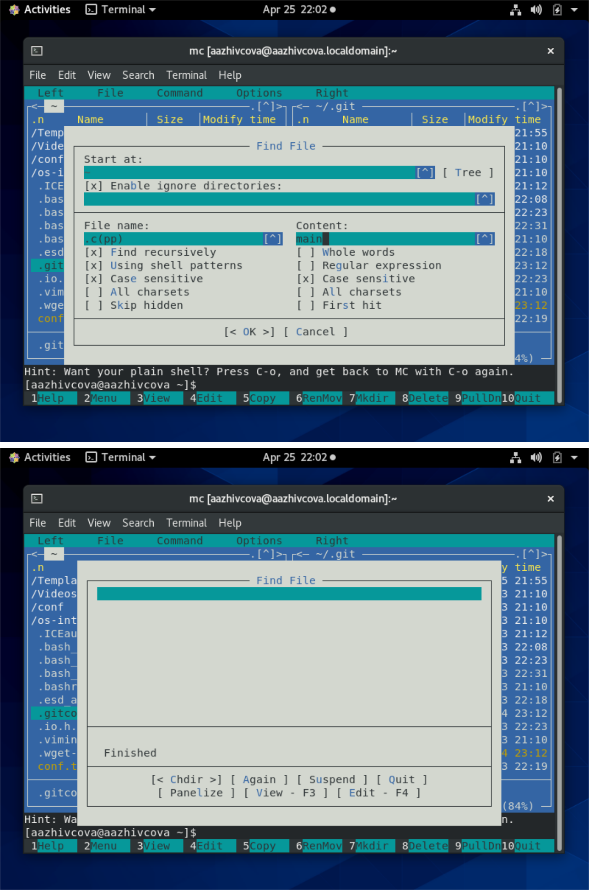

14/23

lab08.md 26.04.2021

перешла в домашний каталог;

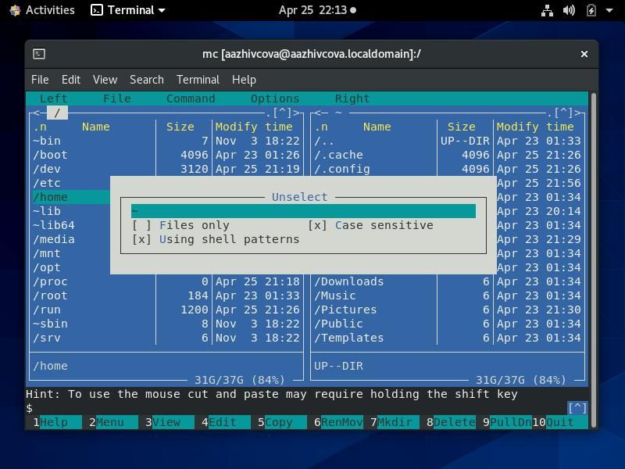

15/23

lab08.md 26.04.2021

анализировала файл меню и файл расширений

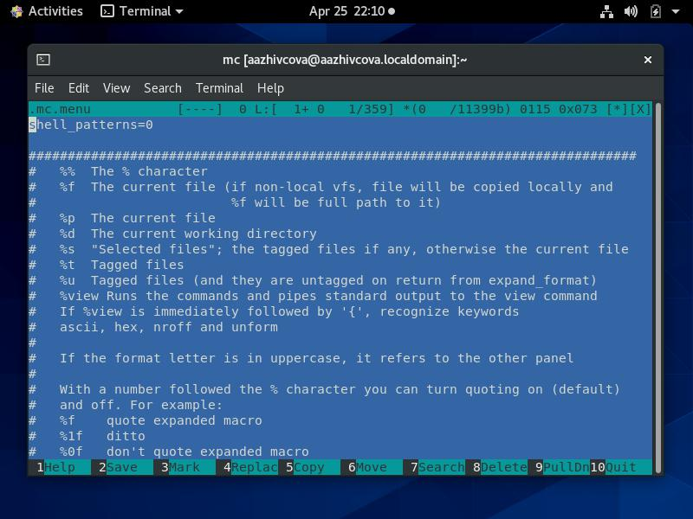

16/23

lab08.md 26.04.2021

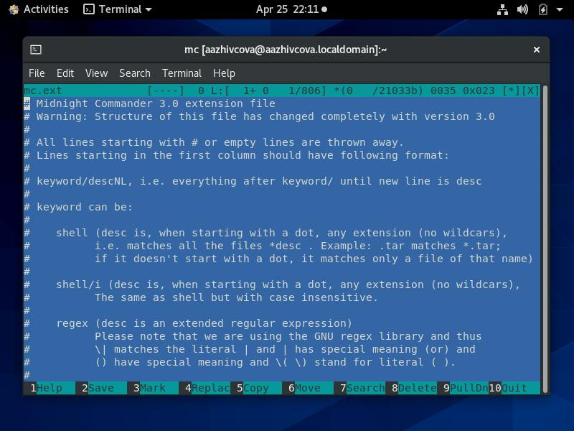

1. Вызовала подменю Настройки . Освоила операции, определяющие структуру экрана mc (Full screen, Double Width, Show Hidden Files и т.д.).

Задание по встроенному редактору mc

1. Открыла файл из прошлой лаборатоной работы с помощью mc.

17/23

lab08.md 26.04.2021

1. Проделала с текстом следующие манипуляции, используя горячие клавиши:

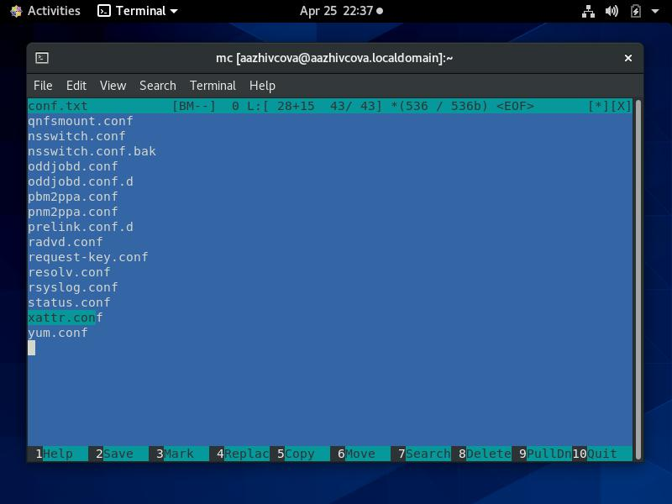

Удалила строку текста. Выделила фрагмент текста и скопировала его на новую строку.

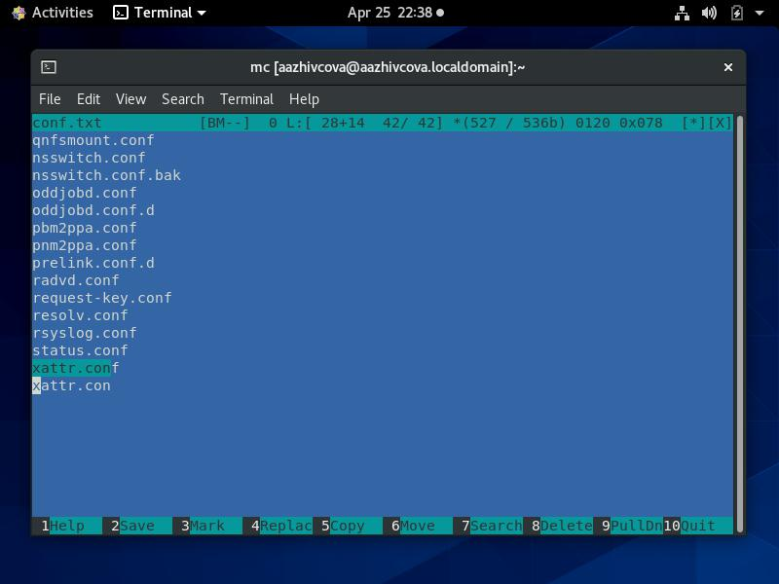

18/23

lab08.md 26.04.2021

Сохранила файл.

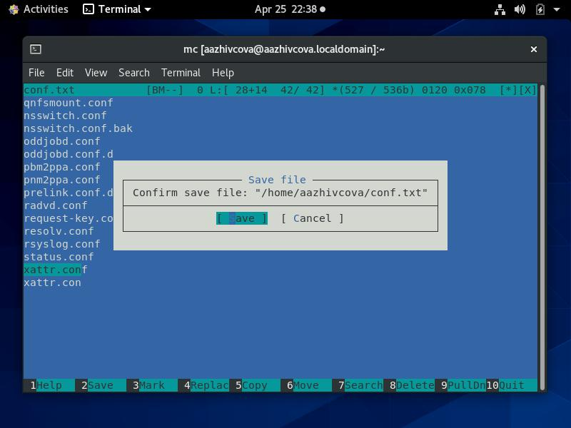

Отменила последнее действие.

Перешла в конец файла (нажав комбинацию клавиш) и написала некоторый текст. Перешла в начало файла (нажав комбинацию клавиш) и написала некоторый текст. Сохранила и закрыла файл. 5. Открыла файл с исходным текстом на с++

19/23

lab08.md 26.04.2021

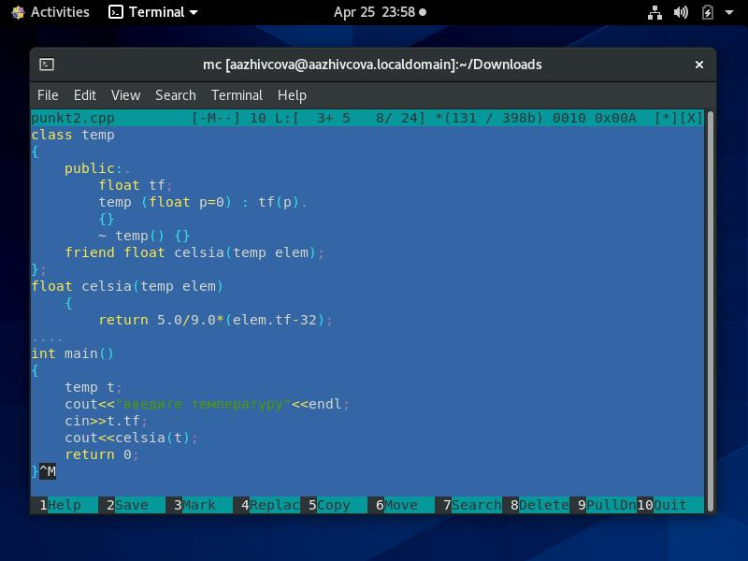

1. Используя меню редактора, выключила подцветку синтаксиса.

20/23

lab08.md 26.04.2021

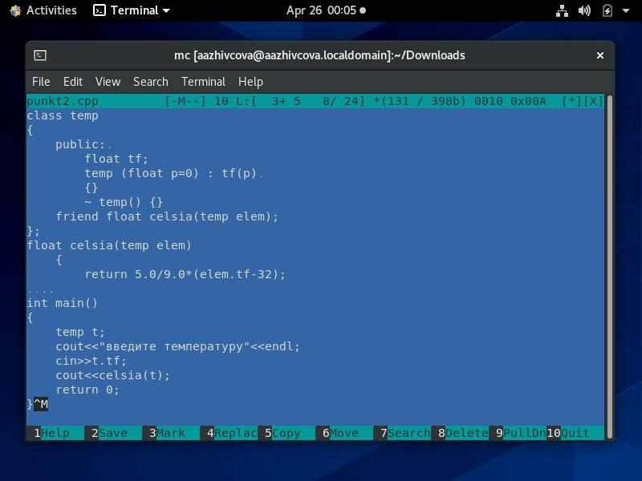

Контрольные вопросы

1. Панели могут дополнительно быть переведены в один из двух режимов: Информация или Дерево. В режиме Дерево на одной из панелей выводится структура дерева каталогов. В режиме Информация на панель выводятся сведения о файле и текущей файловой системе, расположенных на активной панели.
2. в (как и в shell) можно переносить копировать и получать информацию о файлах.
3. В меню каждой (левой или правой) панели можно выбрать Формат списка (стандартный, ускоренный, расширенный, определённый пользователем) и порядок сортировки, который позволяет задать критерии сортировки при выводе списка файлов и каталогов: без сортировки, по имени, расширенный, время правки, время доступа, время изменения атрибута, размер, узел..
4. Команды меню Файл : – Просмотр ( F3 ) — позволяет посмотреть содержимое текущего (или выделенного) файла без возможности редактирования. – Просмотр вывода команды ( М + ! ) — функция запроса команды с параметрами (аргумент к текущему выбранному файлу). – Правка ( F4 ) — открывает текущий (или выделенный) файл для его редактирования. – Копирование ( F5 ) — осуществляет копирование одного или нескольких файлов или каталогов в указанное пользователем во всплывающем окне место. – Права доступа ( Ctrl-x c ) — позволяет указать (изменить) права доступа к одному или нескольким файлам или каталогам. – Жёсткая ссылка ( Ctrl-x l ) — позволяет создать жёсткую ссылку к текущему (или выделенному) файлу1. – Символическая ссылка ( Ctrl-x s ) — позволяет создать символическую ссылку к текущему (или выделенному) файлу2. – Владелец/группа ( Ctrl-x o ) — позволяет задать (изменить) владельца и имя группы для одного или нескольких файлов или каталогов. – Права (расширенные) —

21/23

lab08.md 26.04.2021

позволяет изменить права доступа и владения для од- ного или нескольких файлов или каталогов. – Переименование ( F6 ) — позволяет переименовать (или переместить) один или несколько файлов или каталогов. – Создание каталога ( F7 ) — позволяет создать каталог. – Удалить ( F8 ) — позволяет удалить один или несколько файлов или каталогов. – Выход ( F10 ) — завершает работу .

1. Команды меню Команда : – Дерево каталогов — отображает структуру каталогов системы. – Поиск файла — выполняет поиск файлов по заданным параметрам. – Переставить панели — меняет местами левую и правую панели. – Сравнить каталоги ( Ctrl-x d ) — сравнивает содержимое двух каталогов. – Размеры каталогов — отображает размер и время изменения каталога (по умолчанию в размер каталога корректно не отображается). – История командной строки — выводит на экран список ранее выполненных воболочке команд. – Каталоги быстрого доступа ( Ctrl-\ ) — пр вызове выполняется быстрая смена текущего каталога на один из заданного списка. – Восстановление файлов — позволяет восстановить файлы на файловых системах ext2 и ext3. – Редактировать файл расширений — позволяет задать с помощью определённого синтаксиса действия при запуске файлов с определённым расширением (например, какое программного обеспечение запускать для открытия или редактирования файлов с расширением doc или docx). – Редактировать файл меню — позволяет отредактировать контекстное меню пользователя, вызываемое по клавише F2 . – Редактировать файл расцветки имён — позволяет подобрать оптимальную для пользователя расцветку имён файлов в зависимости от их типа.
2. Конфигурация — позволяет скорректировать настройки работы с панелями. – Внешний вид и Настройки панелей — определяет элементы (строка меню, командная строка, подсказки и прочее), отображаемые при вызове , а также геометрию расположения панелей и цветовыделение. – Биты символов — задаёт формат обработки информации локальным терминалом. – Подтверждение — позволяет установить или убрать вывод окна с запросом подтверждения действий при операциях удаления и перезаписи файлов, а также привыходе из программы. – Распознание клавиш — диалоговое окно используется для тестирования функциональных клавиш, клавиш управления курсором и прочее. – Виртуальные ФС –– настройки виртуальной файловой системы: тайм-аут, пароль и прочее
3. F1 Вызов контекстно-зависимой подсказки F2 Вызов пользовательского меню с возможностью создания и/или дополнения дополнительных функций F3 Просмотр содержимого файла, на который указывает подсветка в активной панели (без возможности редактирования) F4 Вызов встроенного в редактора для изменения содержания фай- ла, на который указывает подсветка в активной панели F5 Копирование одного или нескольких файлов, отмеченных в первой (активной) панели, в каталог, отображаемый на второй панели F6 Перенос одного или нескольких файлов, отмеченных в первой (ак- тивной) панели, в каталог, отображаемый на второй панели F7 Создание подкаталога в каталоге, отображаемом в активной панели F8 Удаление одного или нескольких файлов (каталогов), отмеченных в первой (активной) панели файлов F9 Вызов меню F10 Выход из
4. Ctrl-y удалить строку Ctrl-u отмена последней операции Ins вставка/замена F7 поиск (можно использовать регулярные выражения) -F7 повтор последней операции поиска F4 замена F3 первое нажатие — начало выделения, второе — окончание выделения F5 копировать выделенный фрагмент F6 переместить выделенный фрагмент F8 удалить выделенный фрагмент F2 записать изменения в файл F10 выйти из редактора
5. Можете сохранить часто используемые команды панелизации под отдельными информативными именами, чтобы иметь возможность их быстро вызвать по этим именам. Для этого нужно набрать

22/23

lab08.md 26.04.2021

команду в строке ввода (строка "Команда") и нажать кнопку Добавить. После этого потребуется ввести имя, по которому мы будем вызывать команду. В следующий раз вам достаточно будет выбрать нужное имя из списка, а не вводить всю команду заново.

Вывод

Освоила основные возможности командной оболочки Midnight Commander.Приобрела навыки практической работы по просмотру каталогов и файлов; манипуляций с ними.



23/23